本溪市第24中学高二地理期末考试
时间：60分钟 满分：100分
一、单选题（每题3分，共60分）
1．下列各组大洲中大陆均为北回归线穿过的是（ ）
A．亚洲、欧洲、南美洲 B．亚洲、欧洲、北美洲
C．非洲、亚洲、北美洲 D．非洲、大洋洲、北美洲
2．近年来我国已成为石油净进口国。将石油从波斯湾运至上海港，循最近的航线要依次经过（ ）
A．霍尔木兹海峡、曼德海峡、马六甲海峡 B．曼德海峡、马六甲海峡、台湾海峡
C．马六甲海峡、霍尔木兹海峡、琼州海峡 D．霍尔木兹海峡、马六甲海峡、台湾海峡
3．有关日本说法正确的是 （ ）
A．自然资源极其贫乏，成为世界最大的原料进口国
B．富士山是最高峰，它是一座休眠火山
C．东北部海域有世界著名的北海渔场
D．工业主要分布在东京、大阪、福山等大城市及其附近地区
4．东亚深居内陆，人口稀少，经济以畜牧业为主的国家是（ ）
A．中国 B．日本 C．朝鲜 D．蒙古
5．中国地势的总特点表现为 （ ）
A．西高东低、呈阶梯状下降 B．中部高、四周低，高差较大
C．东南高、西北低 D．自西北向东南降低
6．当前世界上天然橡胶和油棕的最大产地在 （ ）
A．撒哈拉以南非洲 B．拉丁美洲 C．南亚 D．东南亚
7.亚欧大陆东部，受海陆差异影响最强烈，形成典型的 ( )
A、海洋性气候 B、大陆性气候 C、季风气候 D、雨林气候
8.苏伊士运河直接连通的海洋是（ ）
A、地中海、大西洋 B、红海、黑海 C、印度洋、红海 D、地中海、红海
9.关于东南亚经济发展的叙述，正确的是（ ）
①东南亚各国（除新加坡外）都是发展中国家，多以农、矿产品出口为主 ②农矿产品的出口能换取巨额外汇，有利于经济发展 ③印度尼西亚经济发展迅速，已成为新兴的工业国 ④许多国家都努力发展加工工业，振兴本国经济
Ａ.①② B.③④ C.①④ D.②④
10.有关马六甲海峡的叙述，正确的是（ ）
①马六甲海峡位于马来半岛与爪哇岛之间 ②马六甲海峡是从欧洲、非洲向东航行到东南亚、东亚各港口最短航线的必经之地 ③马六甲海峡是连接大西洋与印度洋的海上通道 ④日本把马六甲海峡称为“海上生命线”
A．①② B．②③ C．②④ D．①④
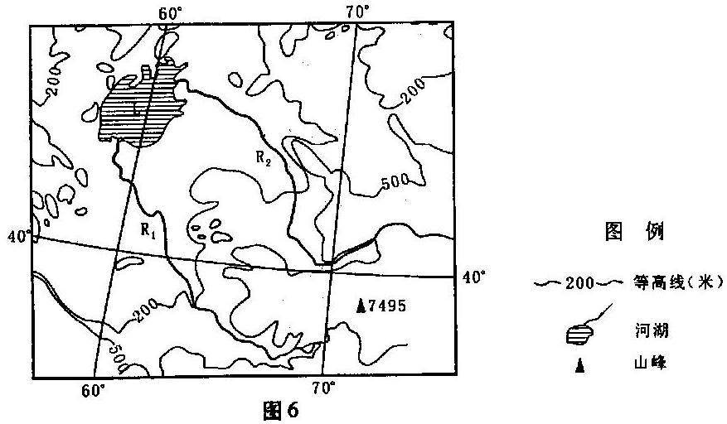 中国积极加强同周边国家的合作，以谋求共同发展。“上海合作组织”就是一个成功的范例。结合下图完成11-12题。
11．下列“上海合作组织”成员国中，不与我国接壤的是：（ ）
A．哈萨克斯坦 B．乌兹别克斯坦
C．吉尔吉斯斯坦 D．塔吉克斯坦
12、图示区域主要气候类型是：（ ）
A．温带季风气候 B．温带大陆性气候 C．热带沙漠气候 D．热带季风气候
读下图，一艘由西向东航行的船经过P点，此时船员的影子长度为一天中最短。据此回答13~15题。
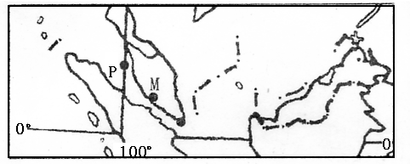

13．该船经过P点时，北京时间是（ ）
A．10分40分 B．11时20分 C．12时40分 D．13时20分
14．该船正进入（ ）
A．麦哲伦海峡 B．莫桑比克海峡 C．马六甲海峡 D．英吉利海峡
15．北京所在的自然带是 ( )
A．温带落叶阔叶林带 B.温带草原带 C.亚寒带针叶林带 D.亚热带常绿阔叶林带
16．测量图中各地海拔高度，所用最精准、便捷的技术是（ ）
A．遥感 B．全球定位系统 C．数字地球 D．地理信息系统
17．下图为“四幅经纬网示意图”，①～⑤各地，地理坐标相同的是（ ）
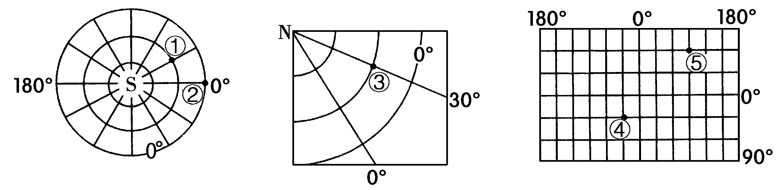
图8
A．①③ B．①④ C．②④ D．③⑤
18．绘制地形剖面图时，选择垂直比例尺最主要的依据是：（ ）
A.地形起伏的程度 B.水平比例尺的大小 C.绝对高度的大小 D.等高线的疏密
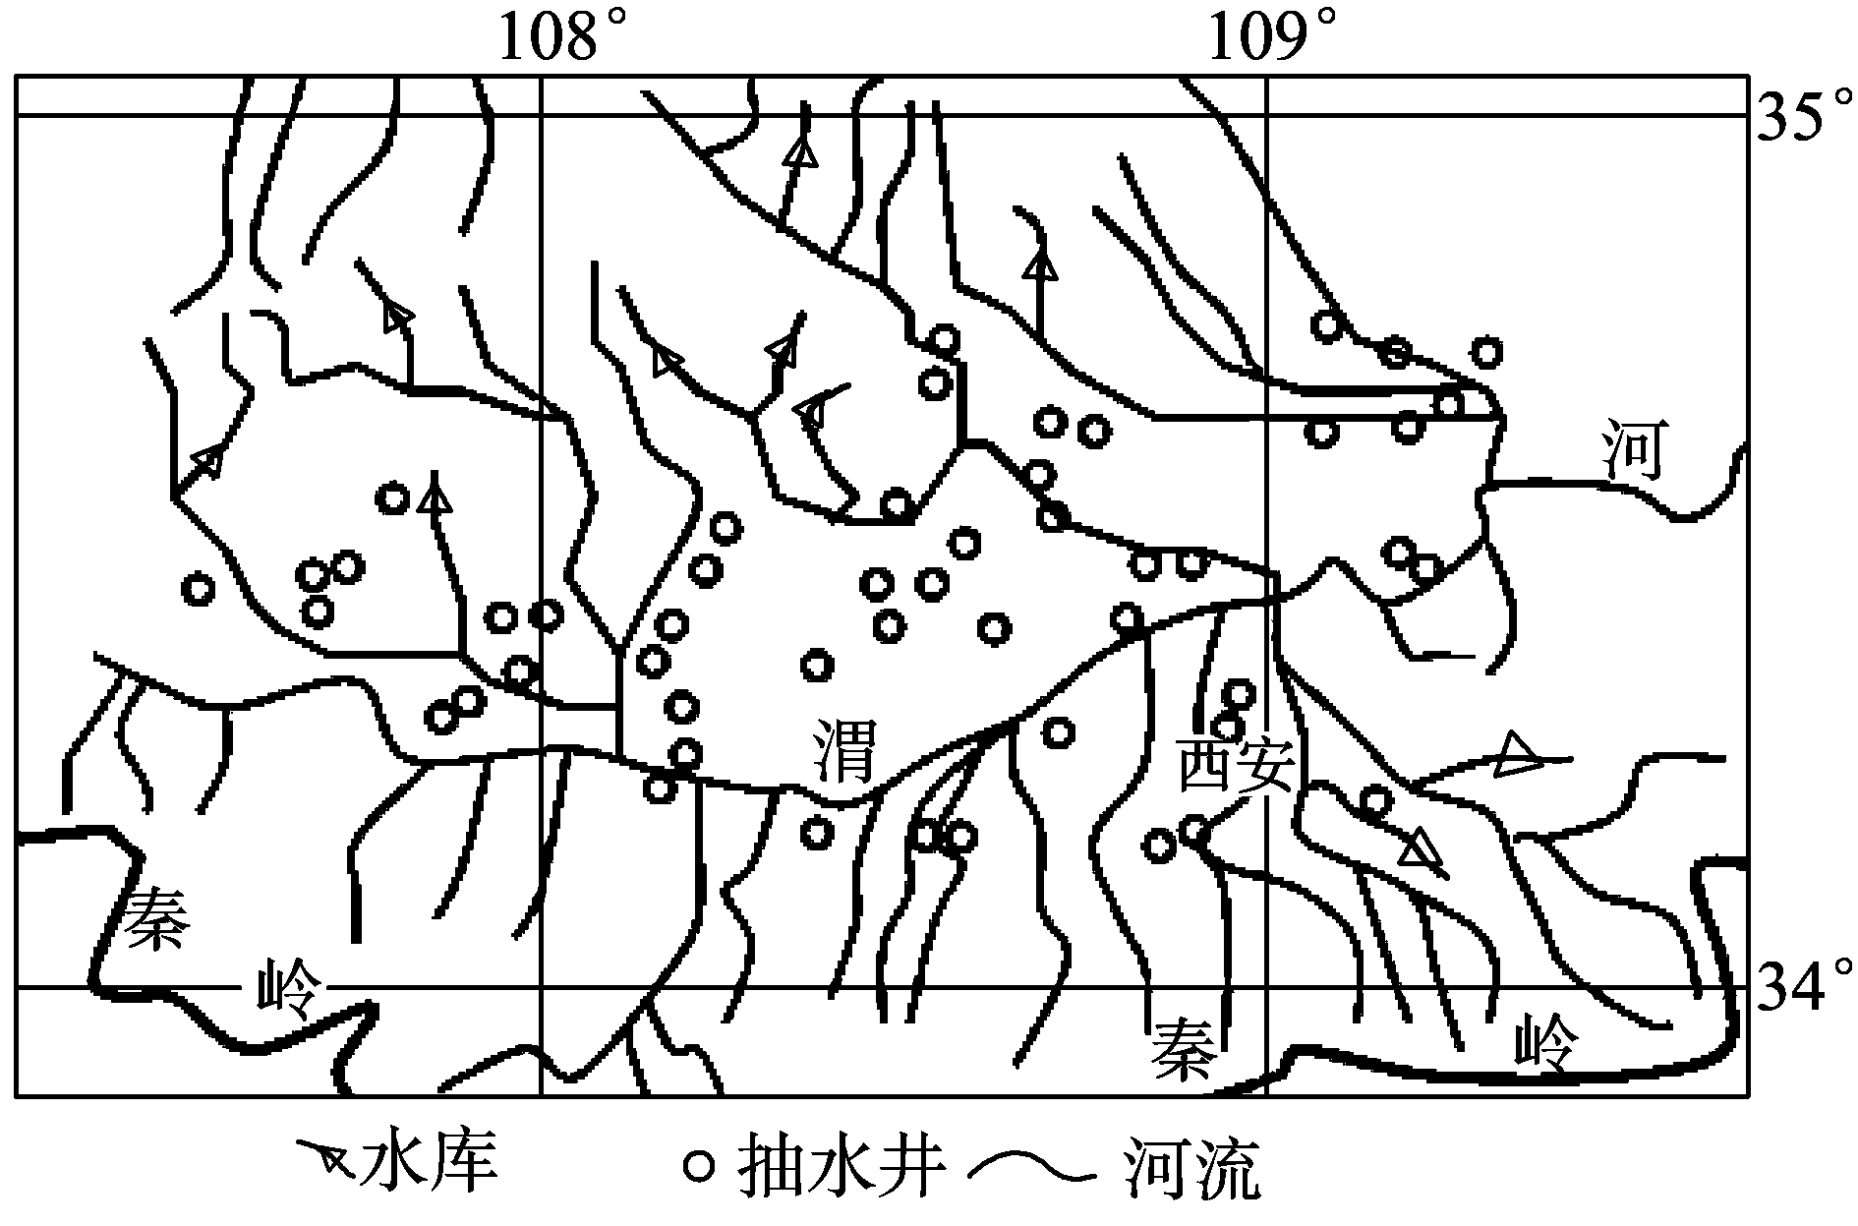
右图是我国某区域示意图，读图完成19—20题。
图3
19. 为保障农业稳产，该区域须改良的因素是（ ）
A. 地形 B. 降水
C. 水源 D. 土壤
20．从图中水库分布看，修建水库的主要意义是（ ）
A. 防洪 B. 发电
C. 养殖 D. 防治水土流失
二、综合题（40分）
21．读亚洲部分地区气候分布图，回答下列问题：
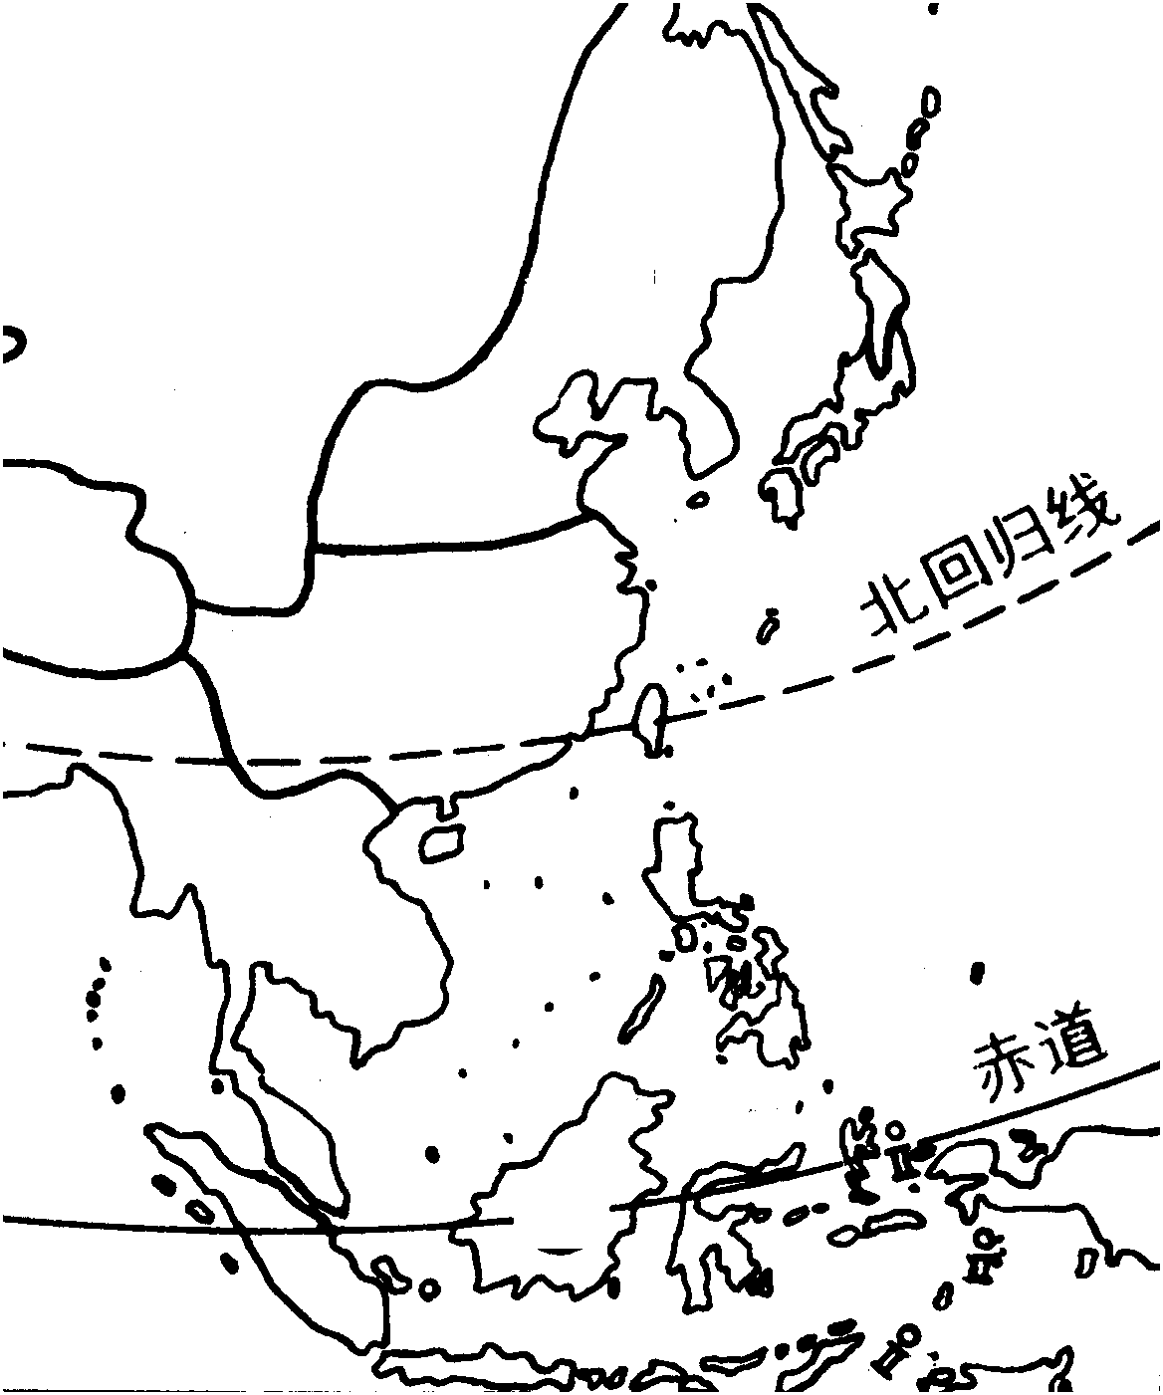
①
②
③
④

1）气候类型名称① ②

（2）试分析①②两种气候的相同和不同点：
相同点：表现在成因上都是 造成的，
表现在气候特点上，夏季都是 。
不同点表现在冬季的气候特点上：① ；
② 。
22.为什么我国雨带北移慢，南撤快？

